Raspberry pi install
- Download de raspberry pi imager. Link: https://www.raspberrypi.com/software/
- Selecteer de het juiste operating system: Raspberry Pi OS (32-bit). En selecteer dan je sd kaart als storage.
- Druk op het tandwiel rechts onder. Hier moet je ssh aanzetten en een username en password. Ook kan je hier al je wifi gegevens invullen.
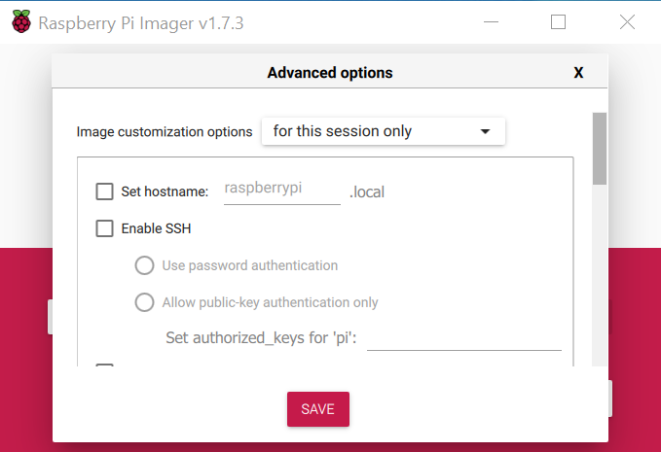

- Klik Save en Write.
First boot.
- Steek nu je sd-kaart in de pi en leg hem aan.
- Zoek het ip adres dat de pi heeft gekregen, via je router.
- Open een terminal (of putty) een login via ssh. ssh <username>@<ipadres>

